2024-2025（新人教版）七年级上册期末达标测试卷
【地理】
一、单选题（每题2分，共40分）
1.伊春市白昼时间最短的一天是（ D ）
A．春分日 B．秋分日 C．夏至日 D．冬至日
2.地球的自转方向是（ A ）
A. 自西向东 B.自东向西 C.自南向北 D.自北向南
3.亚洲与非洲之间的红海在（ B ）
A.不断缩小 B.不断扩张 C.保持不变 D.向南移动
4.哪个人率领的船队首次完成环绕地球航行一周（ B ）
A哥伦布 B麦哲伦 C魏格纳 D郑和
5.世界最高峰珠穆朗玛峰的海拔约是8844米，我国陆地最低的吐鲁番盆地艾丁湖在海平面以下约154米，两者的相对高度是（ D ）
A.8693米 B.9099米 C.8690米 D.8998米
6右图表示哪个宗教的建筑（ C ）
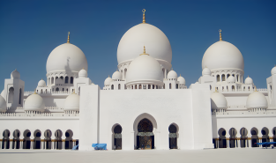

A佛教 B基督教 C伊斯兰教 D犹太教
7.目前没有常住人口的大洲是（ C ）
A亚洲 B大洋洲 C南极洲 D南美洲
8.下面四幅地图的比例尺中，最大的是（ A ）
A．1：1000 B．1/4000000
C．十万分之一 D．图上1厘米代表实地距离2千米
9.一个人站在北极点上，他向前跨一步，则他前进的方向是（ A ）
A正南 B正西 C东南 D西南
10.春节前后，哈尔滨举办冰雪节，而广州举办迎春花会，造成这种差异的主要原因是（ B ）
A海陆位置 B纬度差异 C地形差异 D地势高低
11.根据地球表面的海陆比例,若有一颗流星从天而降（ B ）
A降落在陆地的可能性比降落在海洋的可能性大
B降落在陆地的可能性比降落在海洋的可能性小
C降落在陆地和降落在海洋的可能性一般大
D一定降落在南半球
12.下列叙述表示气候的是（ D ）
A夜来风雨声，花落知多少 B明天大风降温
C风和日丽，温度适宜 D极地地区全年严寒
13.北半球海洋上气温最高月份通常是（ D ）
A．1月 B．2月 C．7月 D．8月
14.地球公转产生的现象是（ A ）
A季节变化 B 昼夜交替 C 太阳东升西落 D 昼夜现象

15.今冬，我国大部地区被雾霾笼罩，表示雾的天气符号是（ C ）

A． B． C． D．
16.如果去南极考察，最适宜的时间是（ D ）
A 3、4、5月 B 6、7、8月 C 9、10、11月 D 12、1、2月
17.不利于聚落形成的因素是（ B ）
A 水源充足 B 山地崎岖 C 资源丰富 D 交通便利
18.我国大部分地区位于五带中的（ B ）
A 热带 B 北温带 C 南温带 D 北寒带
19.等高线密集的地方（ A ）
A坡陡 B坡缓 C与坡陡坡缓无关 D不能判断坡陡坡缓
20.某地2013年人口出生率为11.7%，死亡率为10.4%，该地人口自然增长率为（ D ）
A．0.3% B．1.5% C．22.1% D．1.3%

二、填空题 (每空1分，共20分）
21.影响气候的主要因素有纬度位置、海陆位置和地形。
22.世界上第一个乘坐宇宙飞船进入太空的宇航员是加加林。
23.世界的雨极是印度的乞拉朋齐，世界的干极位于智利的阿塔卡马沙漠。
24.人类分为白种人、黄种人、黑种人三个主要人种。
25.面对地图，通常是上北下南，左西右东。
26.世界上使用人数最多的语言是汉语，世界上使用人数最广的语言是英语。
27.世界最大的岛屿是格陵兰岛，世界最大的大洋是太平洋。
28.板块构造学说认为，全球大致划为六大板块。
29.在地球仪上，连接南北两极并垂直于纬线的线，叫经线，也叫子午线。
30.世界上信仰人数最多的宗教是基督教。
31.比例尺、方向和图例是地图的“语言” ，阅读地图应当明确这些“语言”的含义。

三、连线题（共9分）
32.将下列宗教相联系的知识，用线连接起来。（6分）
意大利人 佛教 教堂
泰国人 基督教 佛寺
阿拉伯人 伊斯兰教 清真寺

33.将下列三组相关知识用直线连接起来。（3 分）
A南、北半球的界线 （1）0°纬线
B东、西半球的界线 （2）南、北回归线
C热带与温带的界线 （3）20°W、160°E经线

四．答一答，我会答（共31分）
34.读图回答：（12分）
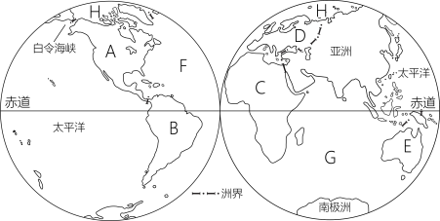

（1）在下列横线上填出图中字母所代表的大洲大洋名称。
A北美洲； B南美洲； C非洲； D欧洲；
E大洋洲； F大西洋； G印度洋； H北冰洋；
（2）纬度最高的大洋是北冰洋，全部位于东半球的大洋是印度洋。（填名称）
（3）亚洲与非洲的分界线是苏伊士运河，白令海峡是亚洲和北美洲的分界线。

35.阅读下面材料，回答问题：(4分)
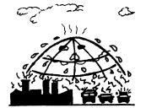
材料一 漫画“地球出汗了！”

材料二 人们常说，气候好像越来越暖了，冬天不像以前那么冷。气象观测表明，全球气候确实有变暖的趋势，近百年来全球平均气温上升了0.4～0.8℃，气温上升，会使极地地区的冰雪融化，引起全球海平面上升。如果海平面不断上升，沿海低地地区可能被淹没。气候为什么会变暖？科学家认为，既有自然原因，也有人为原因。二氧化碳对大气有保温作用，人类一方面燃烧煤、石油等，大量排放二氧化碳；另一方面，砍伐森林减少了森林对二氧化碳的吸收，结果使得大气中二氧化碳的含量增加，气温也就随着升高了。
（1）这幅漫画的题目是“地球出汗了！”请你解释地球为什么“出汗”：全球变暖。
（2）二氧化碳增多的原因：一方面是燃烧矿物燃料；另一方面是砍伐森林。
（3）关于全球气候变暖导致的后果，下列说法正确的是（ B ）
①两极冰川融化，海平面上升；②荒漠地区降水增多，沙漠将消失；
③沿海地势低洼处将被海水淹没；④沿海地区遭受海啸、飓风的次数增多，强度增大；⑤板块运动加速，火山、地震频繁.
A．①②③ B．①③④ C．②③⑤ D．②④⑤
（4）人类应该怎么做才能控制全球气候的变暖？(至少两点)
使用清洁能源；植树造林；

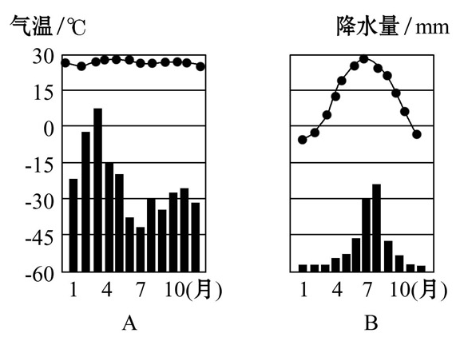
36.读“A、B两地月平均气温变化曲线和降水量柱状图”， 回答问题(4分)。

（1）A地气温特点是（ D ）（2分）
A．终年严寒 B．夏季高温 C．四季如春 D．终年高温
（2）B地降水最多的月份是（ B ）（2分）
A．4月 B．8月 C．6月 D．12月

37.读《五带划分图》回答。(7分)
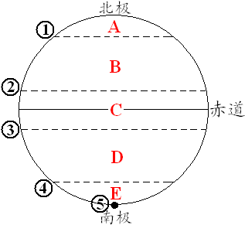

（1）写出图中字母所处的五带名称:
A北寒带；B北温带；C热带；
（2）写出图中数码纬线的纬度。
①66.5°N（北纬66.5度）；③66.5°N（北纬66.5度）；
（3）有极昼极夜现象的是北寒带、南寒带（A、E），有阳光直射现象的是热带（C）带。

38.读世界各大洲人口自然增长率图，回答下列问题。（4分）
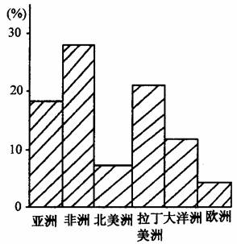

（1）人口自然增长率较低的两洲是北美洲、欧洲。按经济发展水平衡量，这两洲是发达国家最多的地区。
（2）人口自然增长率较高的大洲按经济发展水平衡量，发展中国家最多的地区。

